Приморский край

Артемовский городской округ

Муниципальное бюджетное образовательное учреждение «Гимназия №1»

Всероссийский художественно-публицистический конкурс «Бессмертный полк. Непридуманная история»

**«Мой героический прадед»**

**г. Артем**

**2017 год**

**Анкета участника Великой Отечественной войны**

1. Фамилия, имя отчество- Слюсарев Илья Григорьевич.
2. Год и место рождения -22 августа 1922 года, село Бельск Черемховского района Иркутской области.
3. Призван в Красную Армию Черемховским РВК (районный военкомат) Иркутской области в сентябре 1941 года.
4. Прошел путь от рядового солдата до Гвардии капитана, командира роты. 47-я Гвардейская стрелковая дивизия 62-8-й Гвардейской Армии.
5. Имел награды: орден Красной звезды, орден Боевого красного знамени, орден Александра Невского, орден Отечественной войны 2-й степени ; медали: «За отвагу» , «За оборону Москвы», «За оборону Сталинграда» , «За освобождение Варшавы», «За взятие Берлина», «За победу над Германией», Благодарности И.В. Сталина, за участие в боях при прорыве обороны в районе берега Вислы (Южнее Варшавы) , участнику овладения г.Берлин, награжден юбилейными медалями: «20 лет победы ВОВ», «30 лет победы ВОВ» , «50 лет вооруженных сил СССР».
6. В мирные годы работал в колхозе «Красный партизан», в совхозе «Бельский» до ухода на пенсию. Награды: юбилейная медаль «За доблестный труд в ознаменование 100 - летия В.И. Ленина»
7. Умер в 1984 году, похоронен в селе Бельск.

**Мой героический прадед**

**Нет в России семьи такой,**

**Где не памятен был свой герой!**

**И глаза молодых солдат**

**С фотографий увядших глядят…**

**Этот взгляд, словно высший суд**

**Для ребят, что сейчас растут.**

**И мальчишкам нельзя ни солгать,**

**Ни обмануть, ни с пути свернуть!**

Война! Я, к счастью, не знаю что это такое. Даже при мысли о ней становится жутко, к горлу подкатывается ком. Война - страшное событие для каждого человека, особенно для того, кто пережил это время. Конечно же, это наши прабабушки и прадедушки. Но мы, молодое поколение, порой не знаем, что наши самые близкие люди участвовали в этой ужасной войне. Такие исторические факты мы должны не только знать, но и передавать как самое святое из поколения в поколение

Нет в России ни одной семьи, которой бы не коснулась война, и наша семья не стала исключением. Во время Второй мировой войны воевал мой прадед, Слюсарев Илья Григорьевич.

Он родился 22 августа 1922 года в селе Бельск Черемховского района Иркутской области в крестьянской семье. Окончил 7 классов и решил работать токарем на Иркутском заводе тяжелого машиностроения имени Куйбышева. Нужно было помогать родителям - в семье были младшие сестры и братья. Работа ему нравилась, планы на будущее были большие. В одночасье рухнули его мечты и планы, потому что 22 июня 1941 года началась война. Несмотря на бронь, он добровольцем ушел на фронт, откуда был направлен на курсы младшего офицерского состава. Здесь он получил настоящую школу мужества, получив большой запас военных знаний.

Он прошел боевой путь от стен Москвы до Берлина, от рядового солдата до гвардии капитана, командира роты. Свой боевой путь начал в битве под Москвой в должности командира взвода в составе знаменитой Сибирской стрелковой дивизии.

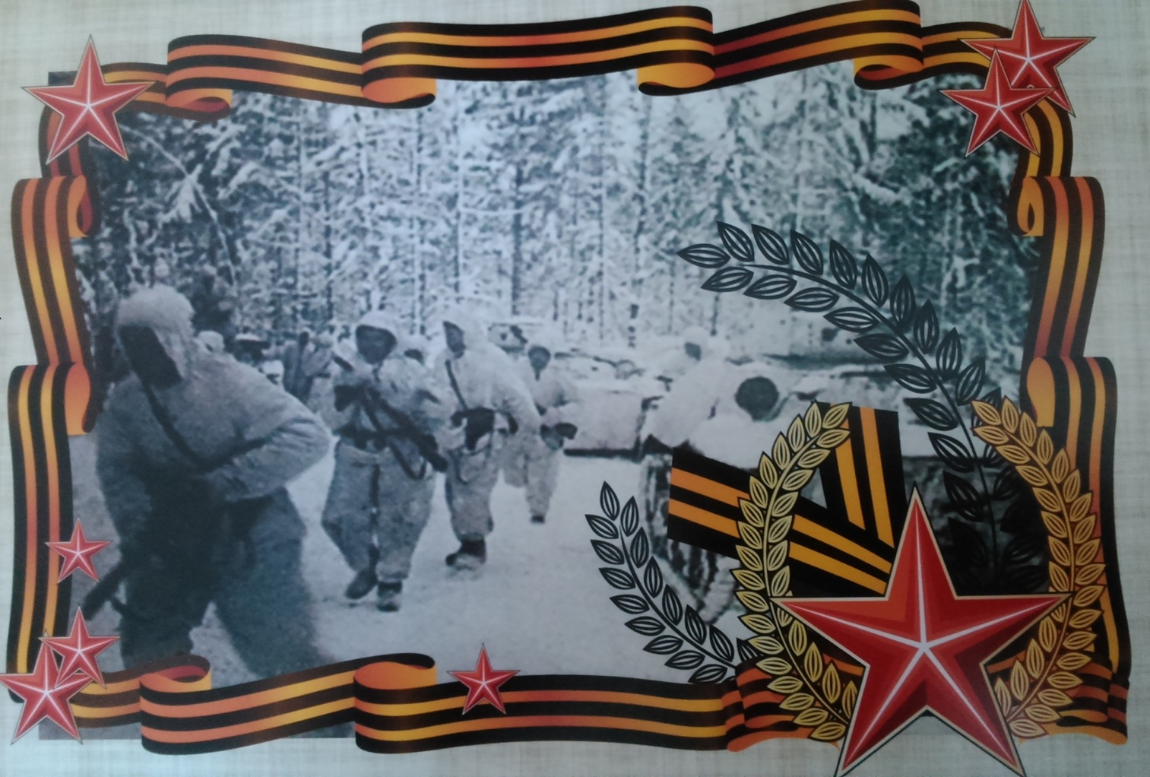Дивизия героически отличилась в ходе обороны столицы нашей Родины г.Москвы. В течение 3-х месяцев она вела тяжелый бой со значительно превосходящими силами противника в районе г.Тулы. Контрнаступление Советских войск началось 6 декабря 1941 года одновременным ударом войск 3-х фронтов - Калининского, Западного и Юго-западного. Главный удар наносили войска Западного фронта, в состав которого входила Сибирская стрелковая дивизия, о воинах которой английский историк Кларк писал: «При виде сибирских стрелков, одетых в белые маскхалаты, вооруженных автоматами и ручными гранатами, сидящих на мчавшихся с 60-километровой скоростью тридцатьчетверках, нервы дрожащих от холода немецких солдат не выдержали. Дивизия дрогнула и побежала». А маршал Малиновский считал, что лучших воинов, чем сибиряк и уралец, бесспорно мало в мире. Враг беспорядочно отступал, бросал технику и транспорт. Контрнаступление закончилось победой. Это была первая победа советских войск во Второй мировой войне. За участие в этих боях Слюсарев Илья Григорьевич награжден медалью «За оборону Москвы» и медалью «За отвагу».

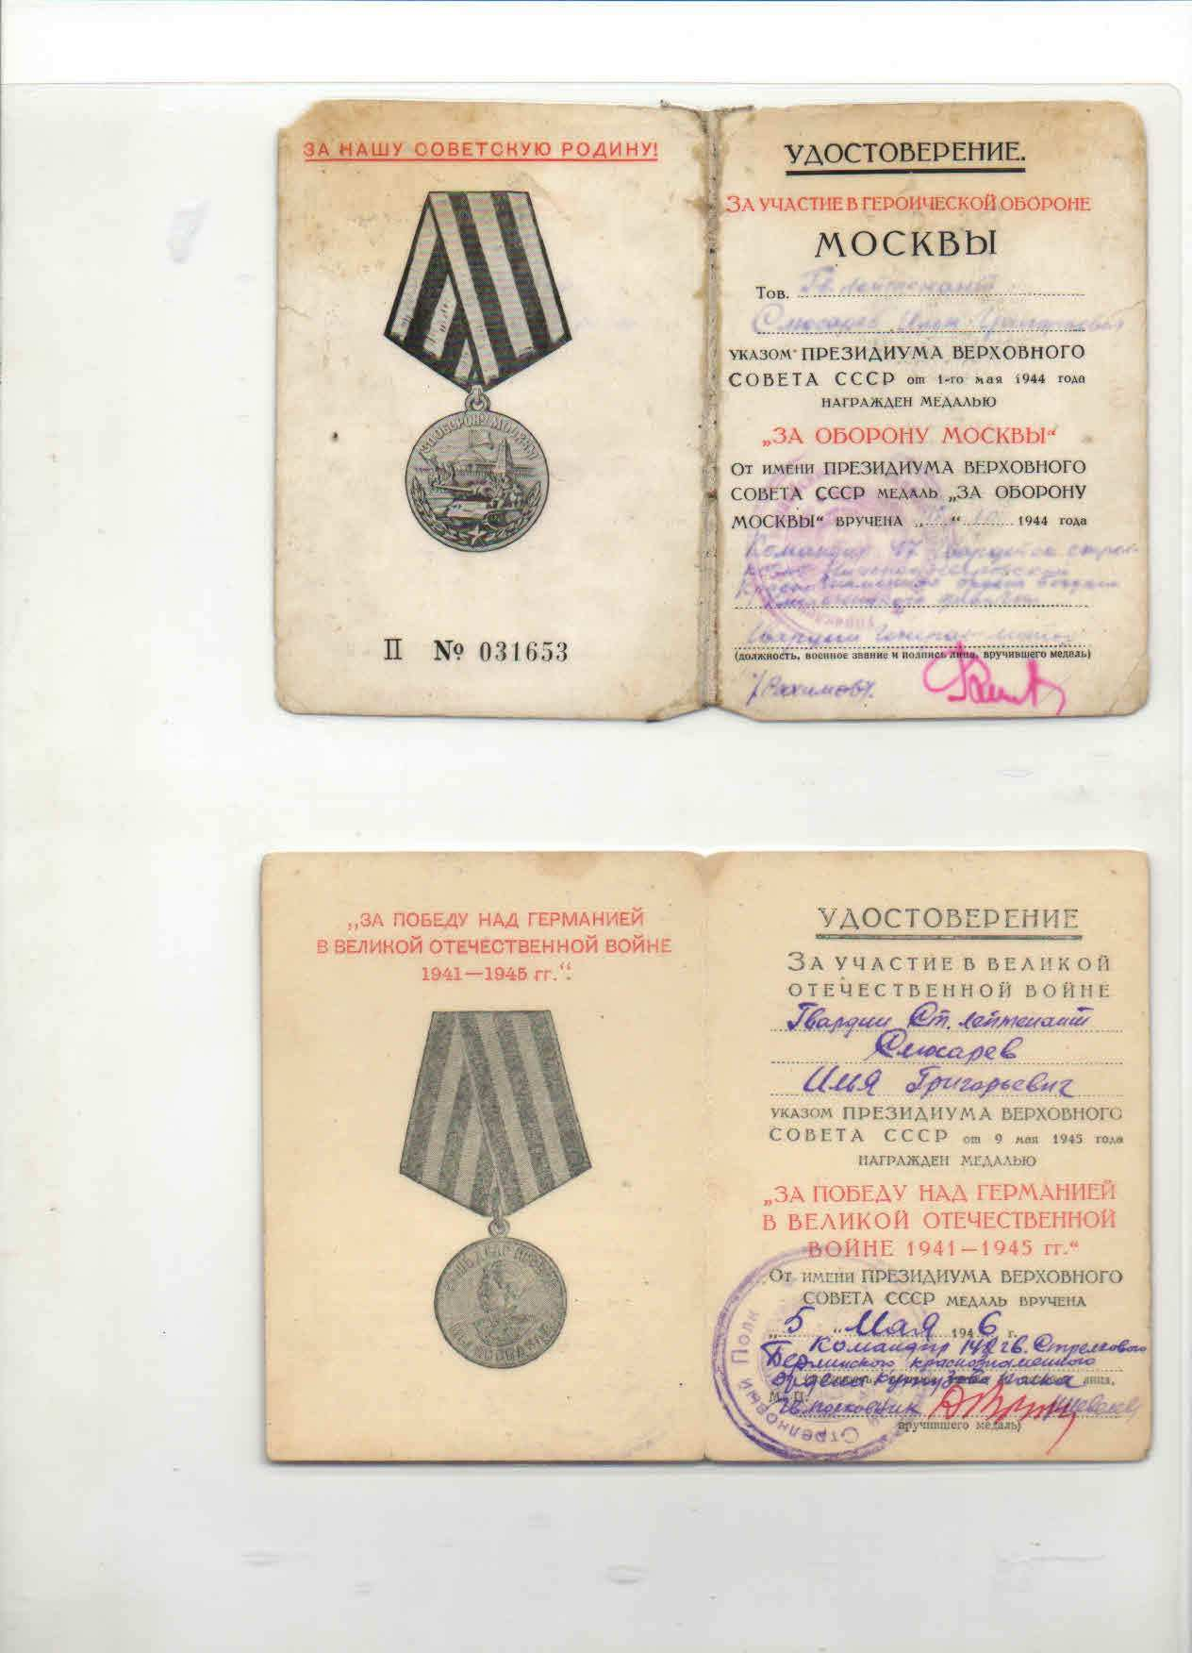С 1942 году и до самой победы Илья Григорьевич служил в легендарной 62-й армии под командованием не менее легендарного генерала, дважды Героя Советского Союза, Василия Ивановича Чуйкова.

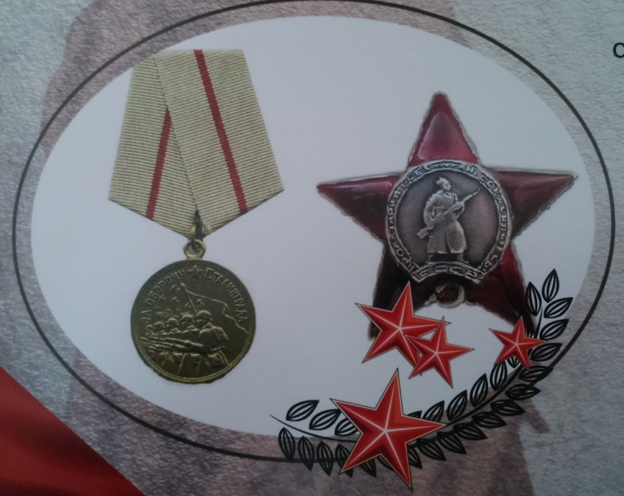Мой прадед очень гордился, что в составе 62-й армии принимал самое активное участие в обороне г.Сталинграда. На воинские части именно этой армии пришелся основной удар немецко - фашистских войск. Войска армии более 2-х месяцев вели ожесточенные бои в самом городе! Бои велись круглосуточно днем и ночью за каждый дом. Именно в этих боях рождалась тактика ближнего боя, штурмовых отрядов, снайперское движение – все то, что сделало бойцов и командиров 62-й армии умелыми и грамотными воинами. За эти месяцы немецкие войска неоднократно предпринимали попытки прорвать оборону позиций 62-й армии, но всякий раз, наталкиваясь на мужество и возросшее умение воинов армии, откатывались назад. За эти бои мой прадед награжден орденом «Красная звезда» и медалью «За оборону Сталинграда».

С 5 мая 1943 года директивой Ставки Верховного Главнокомандующего за мужество и отвагу 62 армия была преобразована в 8-ю Гвардейскую армию. Гвардейское звание на войне играло большую роль, поскольку это говорило не только о заслугах, умении и отваге солдат и офицеров, но и о том, что таким соединениям доверяли самые ответственные задачи.

Долгие годы советские солдаты громили фашистских оккупантов. Освободив Родину, русский солдат пришел на помощь другим народам. В июле 1944 года мой прадед участвовал в Люблено - Брестской операции по освобождению Белоруссии.

В январе 1945 года Илья Григорьевич участвовал в Висло - Одерской операции. Наступление советских войск было стремительным. Уже через несколько дней 8 Гвардейской армией был взят город Лодзь.

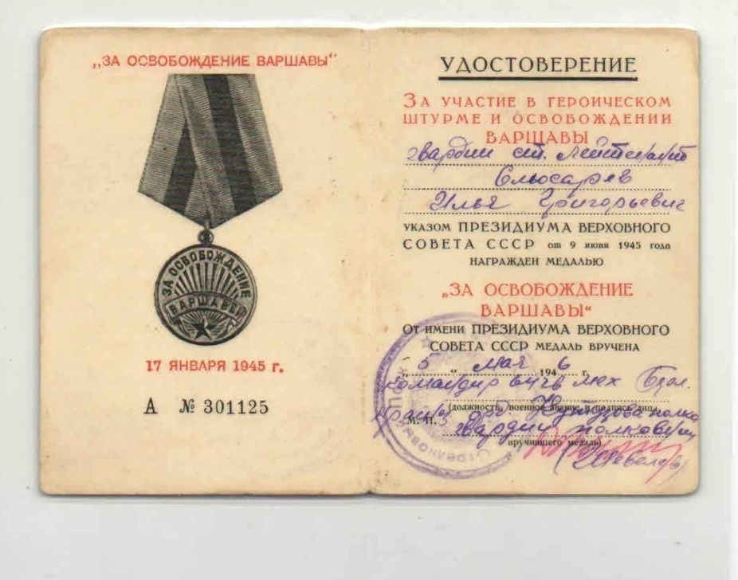23 января 1945 года прошел приказ командования развернуть часть войск армии на Познань, т.к. соседняя 69-я армия отставала от общих действий фронта. Познань, крупный промышленный центр, был превращен немецкими войсками в крепость по всем правилам военного искусства. Штурм армии начали 26 января. Немцы защищались отчаянно, не шли ни на какие переговоры и отказывались от любых предложений сдаться. К 5 февраля удалось взять жилые кварталы, но оставалась самая защищенная центральная часть города - Цитадель. Только 23 февраля последний немецкий форпост в Польше пал. Но Познань штурмовала только часть войск 8-й армии. Основная же часть войск вместе с другими армиями 28 января вышла на границу с Германией. За освобождение Белоруссии и Польши мой прадед награжден орденом «Великая Отечественная война 2-й степени» и медалью «За освобождение Варшавы».

Мой прадед участвовал по окончательному разгрому немецко-фашистских войск на территории Германии, в том числе и в завершающей Берлинской операции. Начало операции он застал в составе 8-й гвардейской армии на знаменитых Зееловских высотах. Немецкие войска в этом районе пригорода Берлина имели значительные силы.

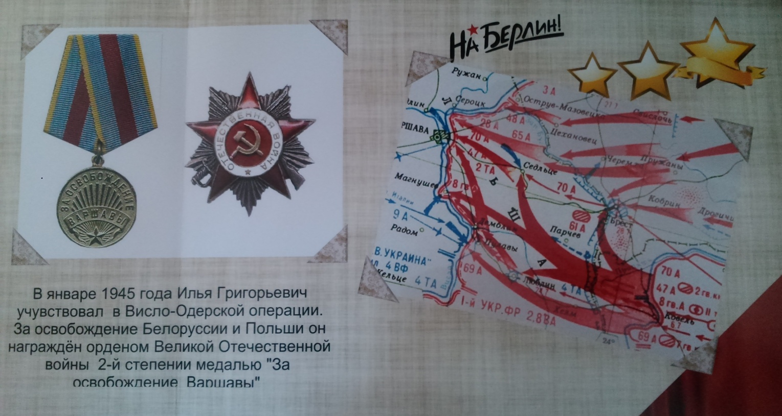16 апреля 1945 года в 5 часов московского времени за 2 часа до расцвета войска Первого Белорусского фронта, в состав которой входила 8-я Гвардейская армия, начали артиллеристскую подготовку, которая продолжалась 145 минут. Сила артиллеристского огня была огромной! За время артподготовки войска фронта израсходовали 500 тыс. снарядов и мин, что соответствует 1000 вагонам.

Илья Григорьевич вспоминал: после артподготовки 143 прожекторных установок включили свет и направили его на противника, и войска пошли в наступление. Там было по-настоящему страшно: свет прожекторов слепил не только немцев, но и советских воинов. Повсюду были взрывы, грохот, свист пуль и осколков.

На этом участке немецкие войска оказали яростное сопротивление, но 8-я гвардейская армия медленно с ожесточенными боями продвигалась вперед.

За героические бои на территории Германии, в том числе на Зееловских высотах, мой прадед награжден орденами «Боевого Красного знамени» и «Александра Невского». Наградной лист от апреля 1945 года рассказывает о личном подвиге моего прадеда. «В бою при штурме Горгаст, где немцы каждый дом превратили в опорный пункт, мужество и инициативу, а так же умелое руководство боем проявил товарищ Слюсарев. Его взвод первым ворвался на станцию, перерезал железную дорогу и, развивая успех наступления, первым вышел на юго-западную окраину Горгаста, чем разрезал оборону противника, лишив его восточную часть войск управления. Мужество и бесстрашие товарища Слюсарева служили примером для личного состава. Его взвод в этом бою уничтожил более 40 немецких солдат и офицеров, 3 пулеметные точки и 12 немцев взял в плен.

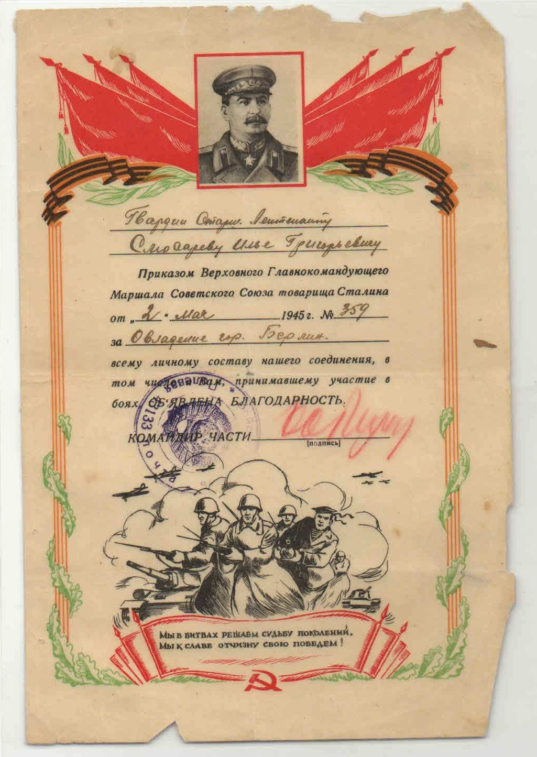

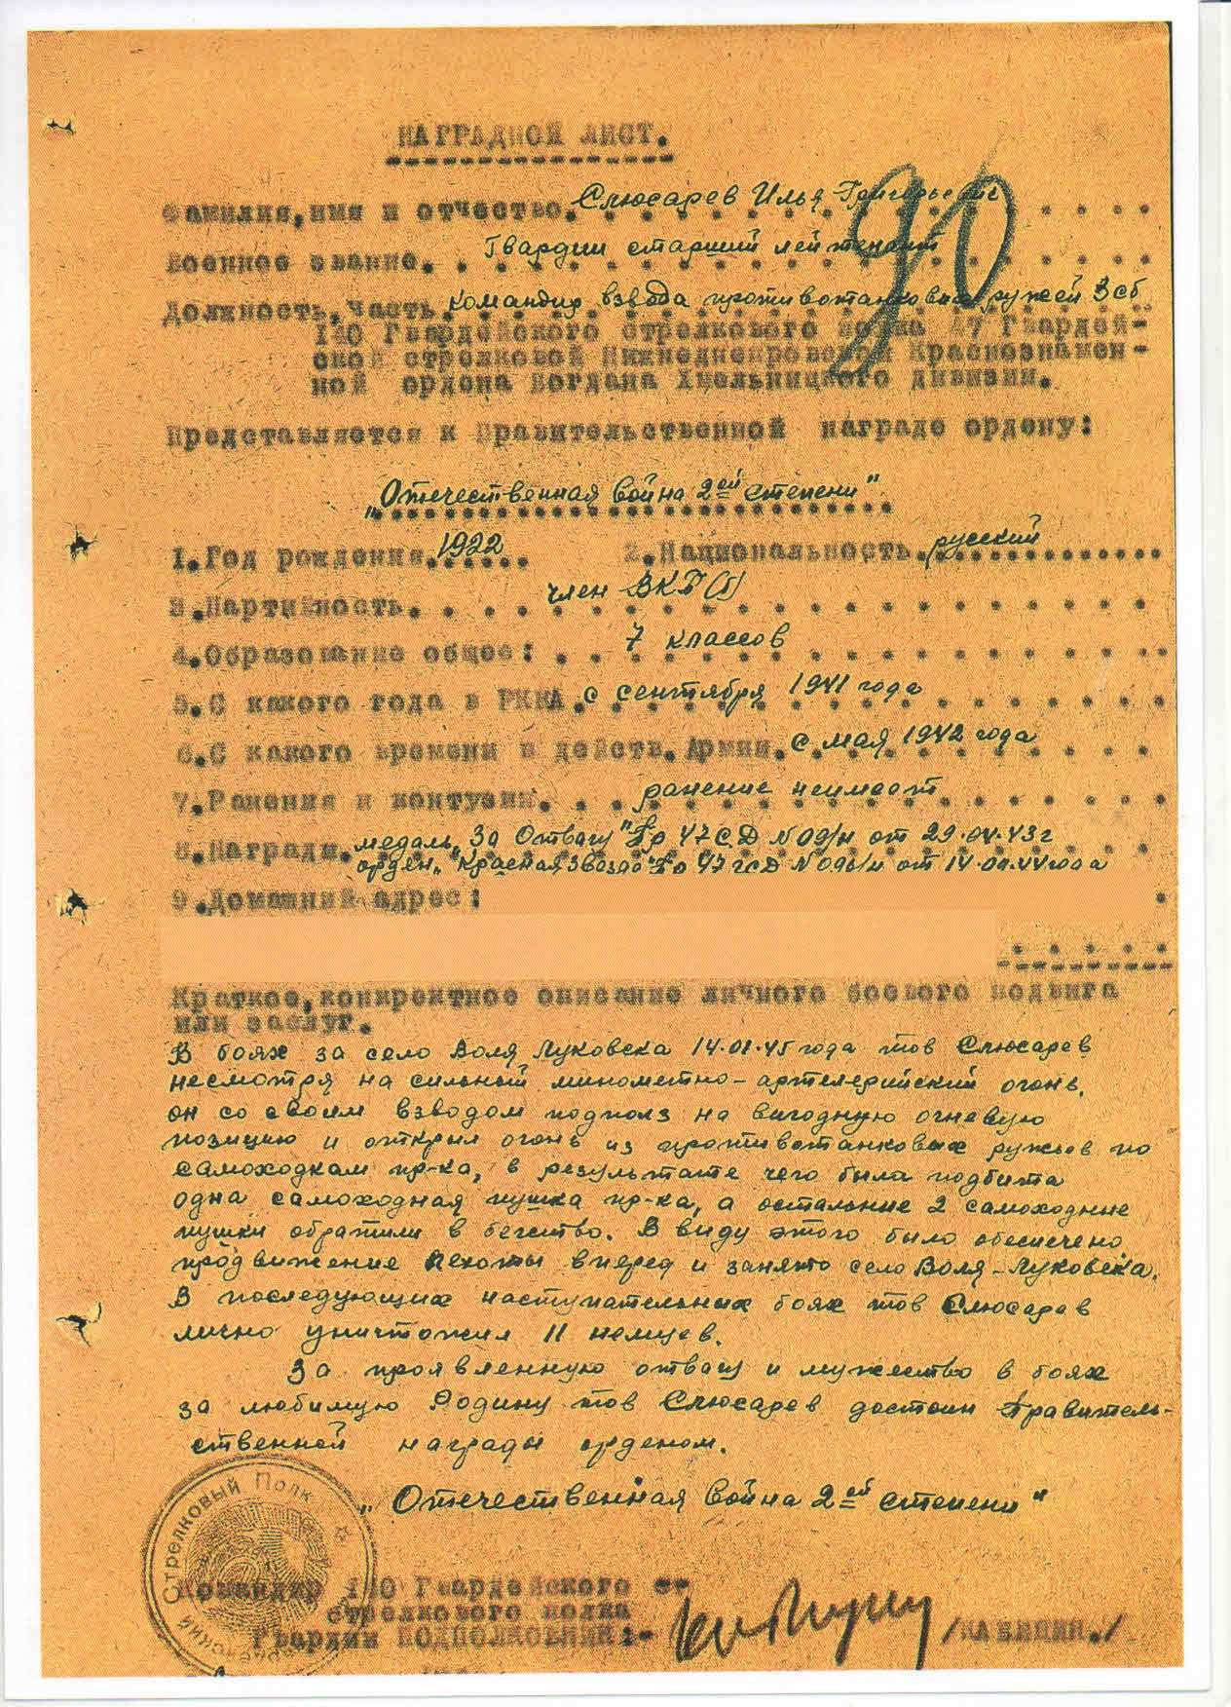

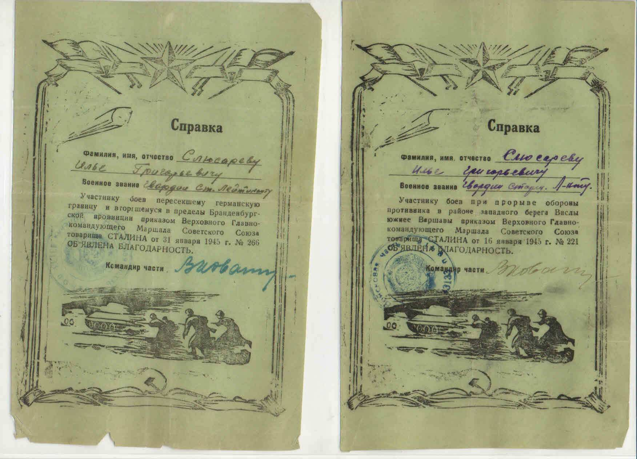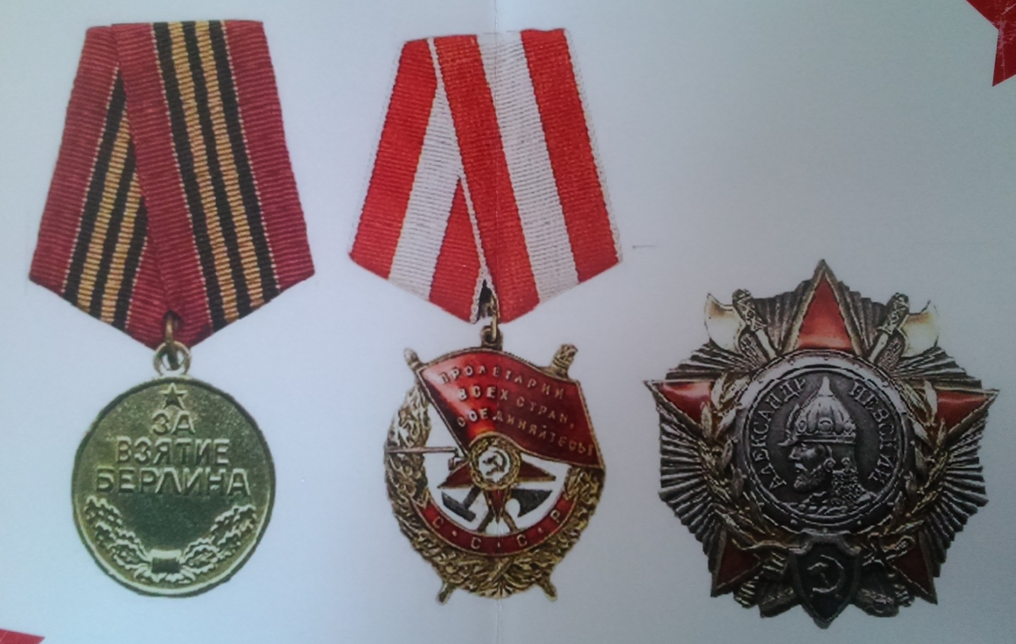

По окончании Великой Отечественной Войны Илья Григорьевич вместе со своей супругой, Слюсаревой Татьяной Ивановной, еще 2 года служил в Германии в городе Хемниц, что расположен близ Дрездена. Татьяна Ивановна работала учительницей начальных классов в школе.

Для прадеда война закончилась лишь в 1947 году. Он отбыл на родину в село Бельск Иркутской области, где жил и трудился до смерти в 1984 году. Он был бригадиром в колхозе «Красный партизан», был начальников участка лесозаготовок в совхозе «Бельский». Он вел огромную патриотическую работу среди школьников и односельчан. Принимал участие во всех общественных мероприятиях.

Награжден юбилейными медалями и медалью «За доблестный труд в ознаменование В.И. Ленина».

Для своих родных он пример внимательного мужа, заботливого отца, любящего деда. Для всех нас - образец мужества, стойкости, любви и верности родине.

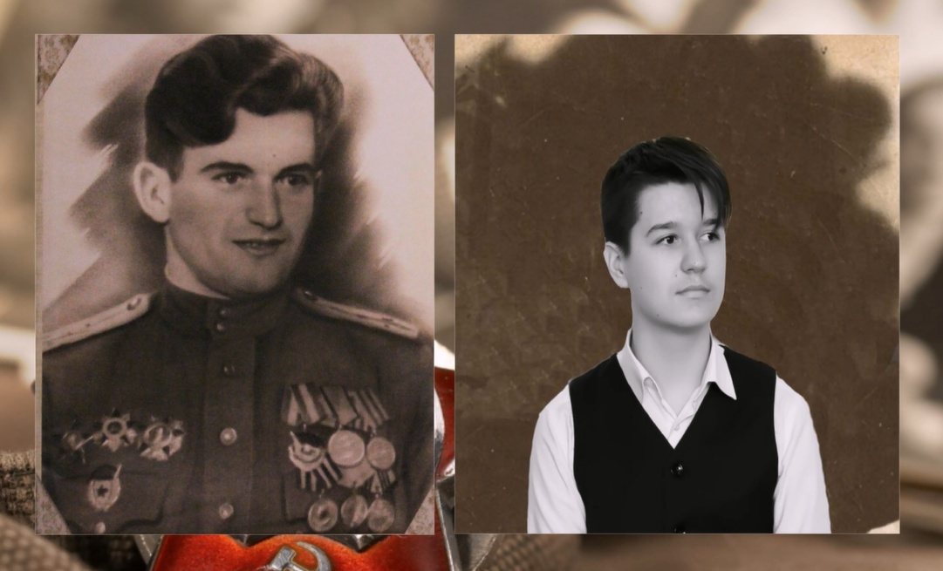Говорят, что я очень похож на деда внешне, но я хочу, чтобы его лучшие качества присутствовали во всех моих поступках.

Источники:

1. Воспоминания Т.И. Слюсаревой
2. Наградные документы И.Г. Слюсарева
3. История мировой войны 1939-1945. Изд-во «Москва», 1979г.
4. Веб – проект «Подвиг народа» - общедоступный электронный банк документов «Подвиг народа в Великой Отечественной войне 1941-1945 гг.» (podvignaroda.ru)

**Конкурсная работа от МБОУ «Гимназия №1» , Приморский край**

|  |  |  |  |
| --- | --- | --- | --- |
| ФИО автора | Возраст автора | ФИО педагога, должность | Ссылка на анкету участника ВОВ на сайте polkrf.ru |
| Автор: Слюсарев Даниил Александрович, 9.12.2002,  Ученик 8-а класса МБОУ «Гимназия №1» | 14 лет | Руководитель: Князева Людмила Андреевна, педагог дополнительного образования МБОУ «Гимназия №1» | <https://polkrf.ru/account/veterans/76366/> |

Контактное лицо: Князева Людмила Андреевна,

тел. 8(902)529 48 82

e-mail:89644544058@mail.ru